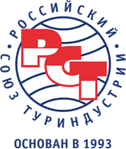
Анкета
члена Российского союза туриндустрии (РСТ)

- Полное наименование организации в соответствии с учредительными документами:

- Адрес местонахождения организации:

(индекс, страна, субъект, город, улица, дом, офис)
- Дополнительная информация об организации:
Год основания | Кол-во сотрудников | Кол-во филиалов /членов
- Контакты организации:
Телефон | E-mail | Сайт
- Руководитель организации:
Ф.И.О. | Должность

Мобильный телефон | Рабочий телефон | E-mail
- Лицо, ответственное за взаимодействие с РСТ:
Ф.И.О. | Должность

Мобильный телефон | Рабочий телефон | E-mail
- Членство в других союзах и ассоциациях (отечественных и зарубежных):

9. Основные направления деятельности организации: (отметить нужное)
выездной туризм  въездной туризм  внутренний туризм | туроператор  турагентство  транспортные услуги | гостиничные услуги  страховые услуги  образование | ассоциация  НКО  другое (указать ниже)

РУКОВОДИТЕЛЬ _____________________
(подпись) М. П.

